Студентка группы ИС-22 Никитенко Е. А.
Практическое занятие №2

Тема: Знакомство и работа с IDE PyCharm Community. Построение программ линейной структуры в IDE PyCharm Community.

Цель: выработка первичных навыков работы с IDE PyCharm Community, составление программ линейной структуры.

Постановка задачи.
Разработать программу, выводящую на экран количество полных часов, прошедших с начала суток.

Тип алгоритма: линейный

Блок-схема алгоритма:
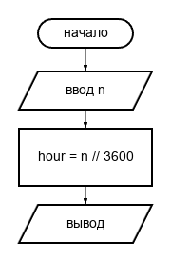

Текст программы:

# Var25
n = int(input('Введите количество секунд: '))
hour = n // 3600
print('Полных часов прошло: ', hour)

Протокол работы программы:

Введите количество секунд: 50000
Полных часов прошло: 13

Process finished with exit code 0

Вывод: в процессе выполнения практического занятия выработала навыки составления программ линейной структуры в IDE PyCharm Community. Были использованы языковые структуры input, print.
Готовые программные коды выложены на GitHub.

